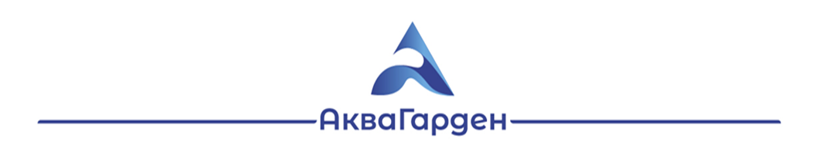
ООО «Банк Точка» БИК 044525104
р/с 40802810601500086372
к/с 30101810745374525104
Telegram +79037405858
VK @akvagarden
ИП Кисилёв Владлен Николаевич
ИНН 773378048632 ОКВЭД 42.91
ОГРНИП № 320774600144421
Телефон +7 (495) 970-08-01
E-mail: akvagard80@gmail.com
исх. ____ от ___________ г. Одинцово

ОПРОСНЫЙ ЛИСТ НА ПОДГОТОВКУ РАСЧЕТА ПО ИЗГОТОВЛЕНИЮ ПОНТОННОЙ КОНТСТРУКЦИИ

Ф.И.О. заказчика:
Контактные телефоны заказчика:
МОБ.:
Планируемое место монтажа конструкции (адрес, район, наименование водоема)
Назначение конструкции (лодочная станция, пристань, яхтинг, площадка для отдыха, кафе на воде, садок для разведения рыбы, заправочная станция ГСМ, строение (баня, дом, беседка) на воде (на понтоне над водой), мостки … прочее)
краткое техническое задание
для разработки понтонной конструкции.
1. | Конструкция:
1.1. | желаемые габариты (длина, ширина, высота над водой
1.2. | конфигурация (форма) чертёж или рисунок
1.3. | желаемые размеры составных модулей (для удобства транспортировки и хранения)
1.4. | допустимый вес конструкции и отдельных модулей
1.5 | общая грузоподъемность конструкции, сколько людей одновременно может находится на всей конструкции с принесенным грузом
1.6. | грузоподъемность отдельных модулей с максимальной загрузкой сколько людей одновременно может находится на отдельном модуле с принесенным грузом
 | (например: если предполагается погрузка тяжестей со швартовочного пальца, то его грузоподъемность нужно увеличить)
1.7. | дополнительное навесное оборудование (лестница для схода в воду, поручни, кнехты, стойки для спасательных кругов, стойки освещения, сервисные колонки, стационарные скамейки и т.д.) и их количество
1.8. | дополнительное оборудование, вес оборудования (столы, стулья, бытовая техника, оборудования для баров и т.д.)
1.9. | навес над конструкцией
1.10. | электроэнергия, вода
1.11. | класс швартуемых судов
1.12. | вид настила (доска, фанера, без настила) другой
2. | Местоположение:
2.1. | тип водоема (река, озеро, пруд, водохранилище, море)
2.2. | наличие защитных сооружений (бухта, заводь, вал, волнорезы, волноломы, заградительная стенка) прочее
2.3. | тип берега (пологий, крутой, бетонное ограждение, привязка к судну) прочее
2.4. | схема расположения относительно берега. В месте монтажа есть судовой ход да/нет
2.5. | карта глубин, максимальный (сезонный) перепад уровня воды
2.6. | максимальная волна
2.7. | характер дна (ил, песок, камень, др.)
2.8. | скорость течения
2.9. | замерзание водоема и наличие ледохода
2.10. | направления частых ветров относительно конструкции
3.
  Логистика, оплата, проживание бригады:
  с НДС
  без НДС
  требуется доставка
  требуется монтаж
  Есть место для проживания 4-6 рабочих/ нет места для проживания (туалет, бытовка, инструментала – подрядчик)

Все вопросы обсуждаемы!
Для дополнительных консультаций Вы можете связаться с нами:
Тел.: +7 903 740 58 58, +7 963 710 90 06 Владлен Николаевич

С уважением, компания «АкваГарден».

Подключены к электронному документообороту
СБИС 2BEc4daefb9dd304b7da14a8df484e0f0af
ДИАДОК 2BM-773378048632 20210628024500507369800000000
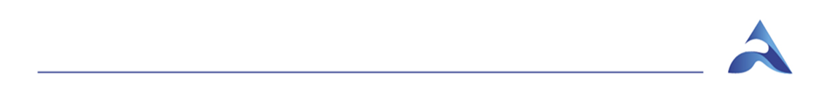
Владлен Николаевич
Тел: +7 (903) 740 58 58
Почта: 9700801@gmail.com

